Меню на 18 .02.2021 год
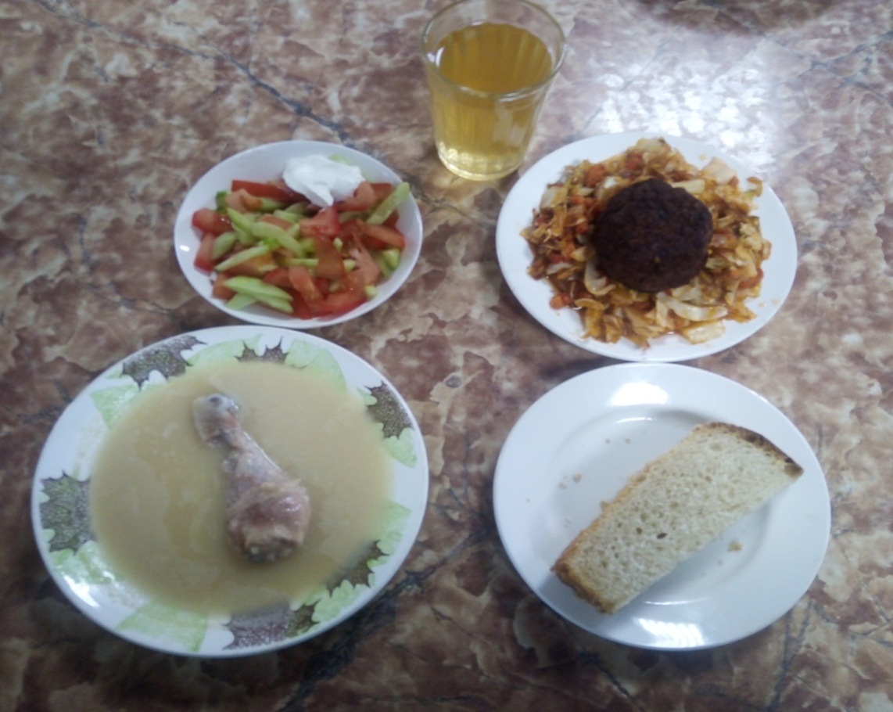

МЕНЮ
1.Салат из свежих помидоров и огурцов с маслом 60 гр
2.Суп картофельный с бобовыми изделиями 225 гр
3.Биточек мясной 90 гр
4.Капуста тушеная 180 гр
5.Напиток из шиповника 200 гр
6. Хлеб пшеничный 30 гр

